微软正版软件升级说明

1.针对我校近期出现的激活问题，请在北京邮电大学软件资源管理平台重新下载激活客户端激活。下载地址：[http://msca.bupt.edu.cn](http://msca.bupt.edu.cn/)（如在校外请先连接VPN）,下载位置如下图：

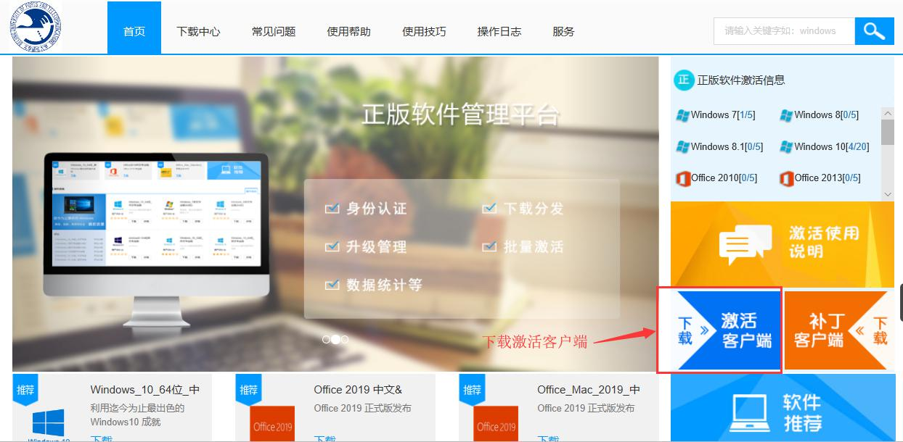

2.激活过程中如果激活客户端提示“重启电脑后再尝试激活“，请按提示重启电脑后再次激活即可。

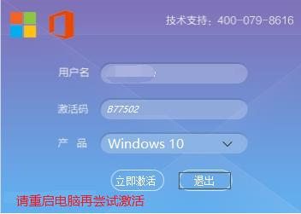  
3.激活成功如下图提示：

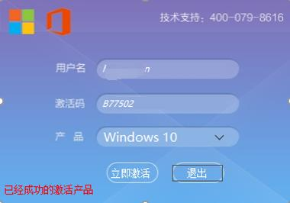  
4.如何查看已成功激活：  
1）Windows查看激活状态：选择“我的电脑---右键”，选择属性，在系统属性页面最下方查看；若显示Windows已激活，则表明Windows激活成功。  
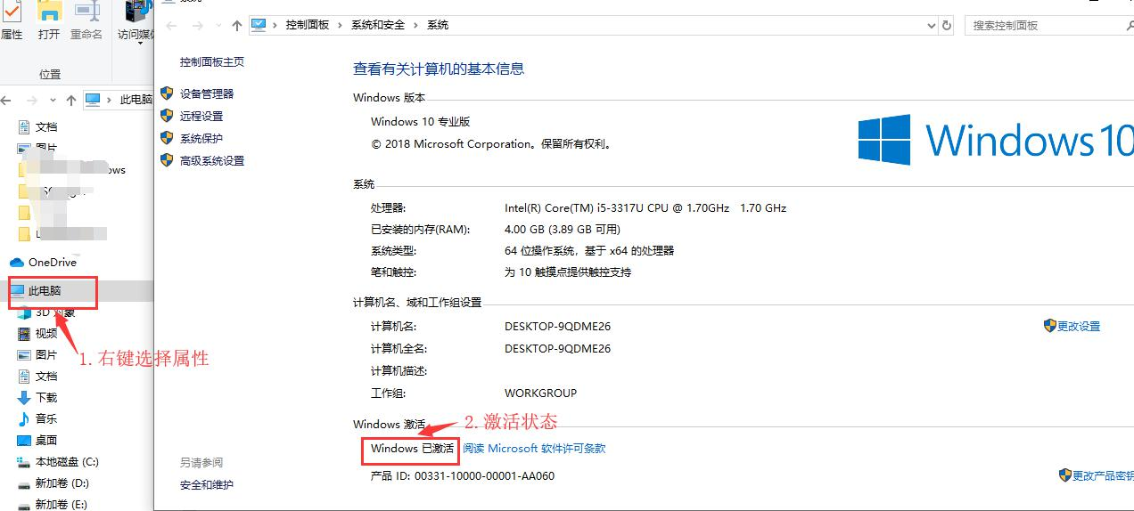  
2）Office 查看激活状态：  
a)Office 2010：  
任意打开Office组件，点击菜单栏“文件”--“帮助”，在右侧的产品信息处查看，若产品显示为激活的产品，则表明Office已经激活成功。  
b)Office 2013&2016&2019：  
任意打开Office组件，点击菜单栏“文件”--“账户”，在右侧的产品信息处查看，若产品显示为激活的产品，则表明Office已经激活成功。  
